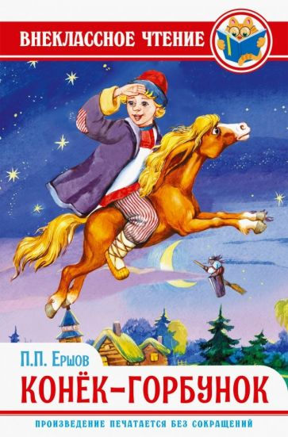 | Ершов, П. П.  Конёк-горбунок : сказка в трех частях : [6+] / П. П. Ершов; художник А. Лебедев. - Москва: РОСМЭН, 2022. - 128 с. - (Внеклассное чтение).  Эта замечательная книга познакомит юного школьника с Иванушкой-дурачком и его верным другом Коньком-горбунком, расскажет об их приключениях и путешествиях. Научит, что нет на свете ничего ценнее настоящей и преданной дружбы. Ребёнок навсегда усвоит, что друзьям "по плечу" любые трудности и вместе можно справиться даже с самым сложным заданием.  Для чтения взрослыми детям.
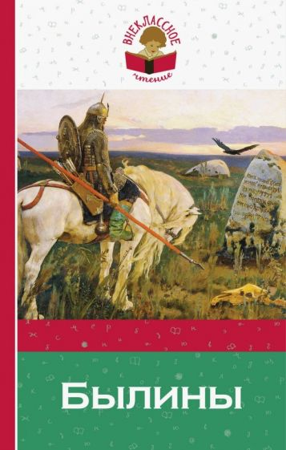 | Былины. - Москва: Эксмо, 2019. - 320 с. - (Внеклассное чтение).  В книгу включены былины о главных героях русского эпоса - Илье Муромце, Добрыне Никитиче, Алеше Поповиче, - а также Киевского и Новгородского циклов, рекомендованные к прочтению в 7 классе.
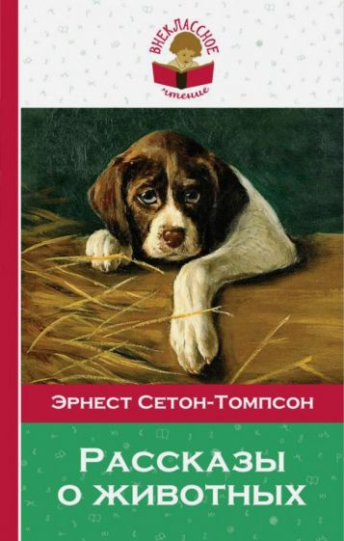 | Сетон-Томпсон, Э.  Рассказы о животных: [12+] / Э. Сетон-Томпсон; пер. c англ. Н. К. Чуковского. - Москва: РОСМЭН, 2021. - 144 с. - (Внеклассное чтение).  Рассказы о животных Эрнеста Сетон-Томпсона входит в школьную программу по литературе для 6 класса.  Для среднего школьного возраста.
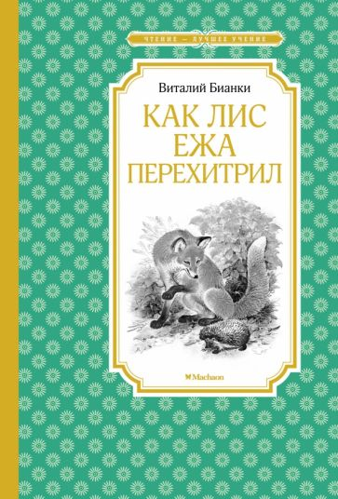 | Бианки, В. В.  Как Лис Ежа перехитрил: сказки и рассказы [0+] / В. В. Бианки; художник В. Бастрыкин. - Москва: Махаон, 2021. - 128 с.: ил. - (Чтение - лучшее учение).  Виталий Бианки - классик детской отечественной литературы. Его мудрые, добрые истории уже много лет воспитывают в маленьких читателях любовь и бережное отношение к окружающему миру. Свои многолетние наблюдения писатель с большим мастерством переложил в сказки и рассказы, в которых соединились поэзия и знания. Произведения Бианки открывают дверь в загадочный мир птиц, насекомых, зверей и приглашают в увлекательное, полное чудес лесное путешествие.  Для младшего школьного возраста.
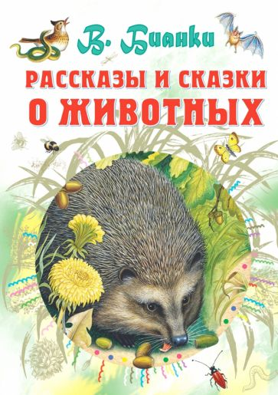 | Бианки, В. В.  Рассказы и сказки о животных: [6+] / В. В. Бианки; художник Н. Лутохина. - Москва: РОСМЭН, 2022. - 96 с.: ил. - (Внеклассное чтение).  В сборник произведений замечательного детского писателя Виталия Бианки вошли двенадцать лучших сказок, среди которых "Лесные домишки", "Кто чем поёт?", "Чей нос лучше?", "Теремок", "Лесной Колобок - Колючий Бок" и многие другие.  Для младшего школьного возраста.
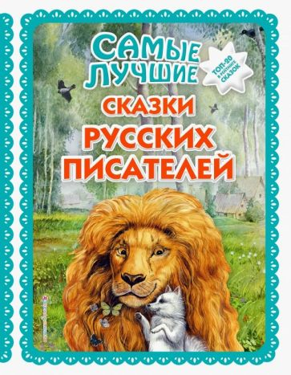 | Самые лучшие сказки русских писателей [печатное издание] : [0+]. - Эксмо (Москва), 2021. - 136 с.: ил. - (Самые лучшие) .  В сборник вошли сказки русских писателей Л. Толстого, К. Ушинского, А. Гайдара и других.
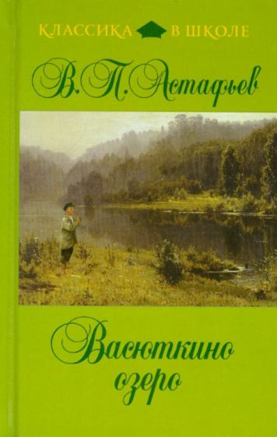 | Астафьев, В. П.  Васюткино озеро: [12+] / В. П. Астафьев. - Москва: Эксмо, 2021. - 256 с. - (Классика в школе).  Перед Вами книга из серии "Классика в школе", в которую собраны все произведения, изучаемые в начальной, средней школе и старших классах. Не тратьте время на поиски литературных произведений, ведь в этих книгах есть все, что необходимо прочесть по школьной программе: и для чтения в классе, и внеклассных заданий. Избавьте своего ребенка от длительных поисков и невыполненных уроков.  В книгу включены рассказы В.П. Астафьева, изучаемые в 5 - 11 классах.  Для среднего школьного возраста.
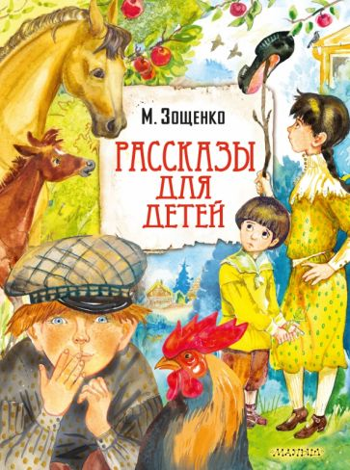 | Зощенко, М. М.  Рассказы для детей: [6+] / М. М. Зощенко; художник О. Н. Громова. - Москва: РОСМЭН, 2022. - 128 с.: ил. - (Внеклассное чтение).  Многие сюжеты Михаил Зощенко брал из своей собственной жизни, рассказывал, как он, будучи маленьким, проказничал вместе со своей сестрой Лёлей. В их проказах каждый узнает себя! Главное во всех рассказах - смех и мудрость, которые помогут вырасти счастливым человеком!  Для младшего школьного возраста.
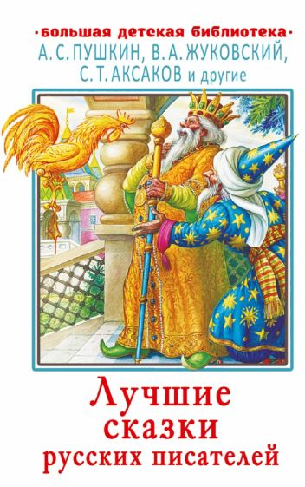 | Лучшие сказки русских писателей: [12+]. - Москва: АСТ, 2021. - 414 с: ил. - (Большая детская библиотека). - Содержание : А. С. Пушкин, В.А. Жуковский, С.Т. Аксаков и др  В сборник «Лучшие сказки русских писателей» вошли произведения классиков художественной литературы. А именно – сказки в стихах и прозе А.С. Пушкина, В.А. Жуковского, С.Т. Аксакова, В.Ф. Одоевского, А. Погорельского и других писателей и поэтов. Сказки, вошедшие в сборник, обязательны к прочтению в школе и входят в общеобразовательные программы по литературе и внеклассному чтению.  Тексты сказок приведены полностью, без сокращений. В конце книги даны примечания, которые объяснят современному читателю устаревшие слова и выражения.  Для среднего школьного возраста.
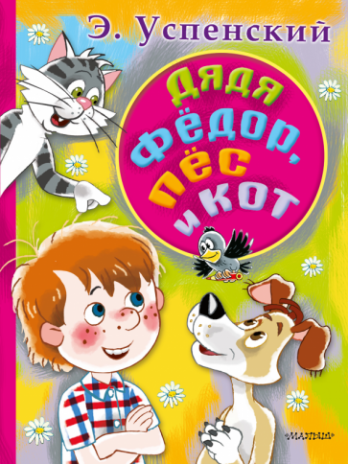 | Успенский, Э. Н.  Дядя Фёдор, пёс и кот и другие истории о Простоквашино : [6+] / Э. Н. Успенский. - Москва: Малыш, 2019. - 317 с. - (Дошкольное чтение).  Жить в Простоквашино хорошо, привольно, но и там случаются неприятности и неожиданности. Почтальон Печкин вредничает, корова Мурка не слушается, Шарик ссорится с Матроскиным, а дядя Фёдор старается всех помирить. Повести о деревне Простоквашино, собранные в книге, легли в основу мультфильмов "Трое из Простоквашино", "Зима в Простоквашино", "Каникулы в Простоквашино", а ещё сюда включены другие приключения знаменитой троицы - дяди Фёдора, кота Матроскина и пса Шарика.  Для младшего школьного возраста.
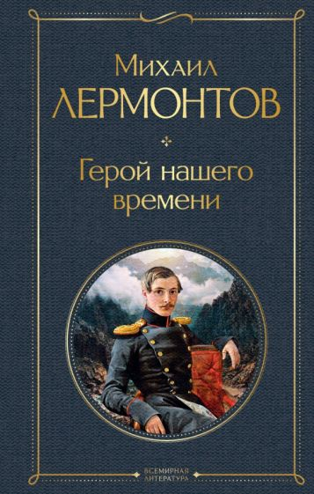 | Лермонтов, М. Ю.  Герой нашего времени: роман: [12+] / М. Ю. Лермонтов. - Москва: РОСМЭН, 2021. - 192 с. - (Библиотека младшего школьника).  Михаил Юрьевич Лермонтов (1814 -1841) - один из самых значительных поэтов русской литературы ХIХ века. Сочетание простоты и возвышенности, естественности и оригинальности отличает руку мастера, а его умение объективно показывать характеры героев, раскрывая одного персонажа через восприятие другим, и по сей день восхищает и читателей и критиков. Знаменитый роман "Герой нашего времени" рассказывает об удивительной судьбе лишнего светского человека, талантливого, но обреченного не быть счастливым в силу самих обстоятельств своего рождения, воспитания, принадлежности определенному кругу.
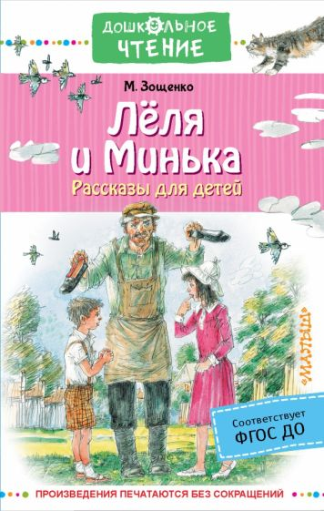 | Зощенко, М. М.  Лёля и Минька: рассказы для детей: [0+] / М. М. Зощенко; художник А. Андреев. - Москва: АСТ, 2022. - 221 с: ил. - (Дошкольное чтение).  Михаил Зощенко (1894-1958) - знаменитый писатель-сатирик, классик взрослой и детской литературы. Неповторимый "зощенковский" язык, юмор, сюжеты из жизни делают рассказы М. Зощенко такими популярными у детей вот уже несколько поколений подряд. В книгу вошли произведения из циклов "Лёля и Минька", "Рассказы о Минькином детстве", "Умные животные" и другие смешные истории, которые включены в школьную программу.  Рисунки Александра Андреева.  Для дошкольного возраста.
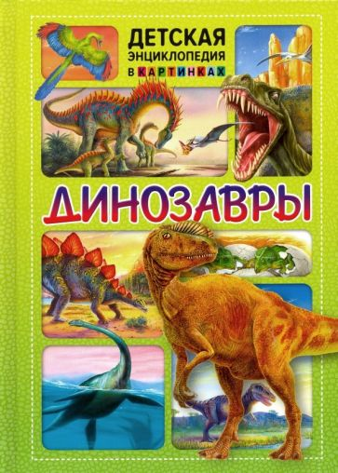 | Динозавры: детская энциклопедия в картинках : [0+]. - Ростов-на-Дону: Владис, 2021. - 64 с. - (Детская энциклопедия в картинках).  "Динозавры" - это книга об удивительном мире древних ящеров, живших на нашей планете миллионы лет назад. На страницах нашей энциклопедии вы узнаете, что в те времена на суше обитали огромные травоядные платеозавры и диплодоки, страшные хищные тирранозавры и аллозавры, юркие целофизы и овирапторы, шипастые стегозавры и утконосые гадрозавры. В небе господствовали зубастые птерозавры. А в морях соперничали два вида рептилий: длинношеие плезиозавры и глазастые ихтиозавры, похожие на огромных рыб.
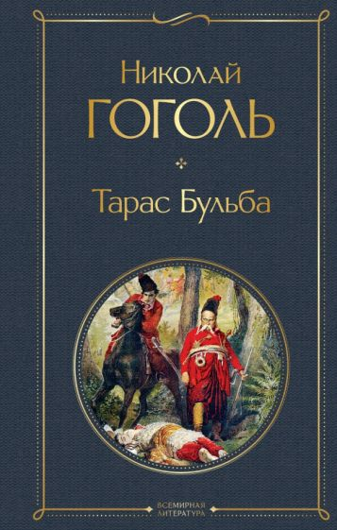 | Гоголь, Н. В.  Тарас Бульба: повести : [16+] / Н. В. Гоголь. - Москва: Эксмо, 2022. - 288 с. - (Всемирная литература (с картинкой).  "Миргород" Н.В. Гоголя по праву считается шедевром русской литературы. Вошедшие в его состав повести "Тарас Бульба", "Старосветские помещики". "Вий", "Как поссорился Иван Иванович с Иваном Никифоровичем" составляют золотой фонд отечественной классики, что подтверждают многочисленные экранизации и театральные постановки.
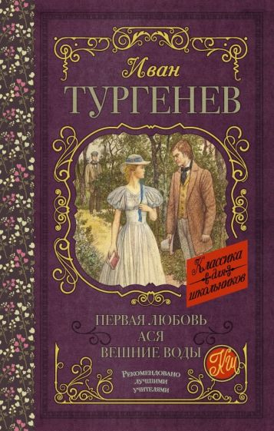 | Тургенев, И. С.  Первая любовь. Ася. Вешние воды: повести [12+] / И. С. Тургенев. - Москва: АСТ, 2022. - 352 с. - (Классика для школьников).  В книгу вошли повести "Ася", "Первая любовь", "Вешние воды". Тургенев писал: "Любовь, думал я, сильнее смерти и страха смерти. Только ею, только любовью держится и движется жизнь".  В "Асе" (1858) повествование ведётся от лица анонимного рассказчика, вспоминающего свою молодость и встречу в маленьком городке на берегу Рейна с девушкой Асей.  В повести "Первая любовь" (1860) пожилой человек рассказывает о своей юношеской любви. Шестнадцатилетний Владимир прибывает вместе с семьей в загородное поместье, где встречает красивую девушку, двадцатиоднолетнюю Зинаиду, и влюбляется в нее.  "Вешние воды" (1872) - история любви русского помещика Санина. Он вспоминает о событиях тридцатилетней давности, случившихся в его жизни, когда он путешествовал по Германии.  Для старшего школьного возраста.

